**深圳大学实验报告**

**课程名称： Java 程序设计**

**实验项目名称： 选实验3 包及继承及应用**

**学院： 计算机与软件学院**

**专业： 软件工程（腾班）**

**指导教师： 毛斐巧**

**报告人： 黄亮铭 学号： 2022155028 班级： 腾班**

**实验时间： 2023年10月19日（周四）**

**实验报告提交时间： 2023年10月19日（周四）**

**教务部制**

**一、 实验目的**

1. 熟悉面向对象编程中package,import等语句的使用。

二**、实验内容与要求**

1. 编写一个深圳大学类SZU和一个学院类College。SZU类中包含有多个College类的实例。调用SZU类的实例中的getColledgeNames()方法时，能够输出所有学院的名字；调用SZU类的实例中的getColledgeNumber()方法时，能够输出学院的数量。在报告中附上程序截图、运行结果截图和详细的文字说明。（10分）

2. 把SZU类和College类放进cn.edu包中。编写一个测试类，在源代码中用import语句引入cn.edu包中的所有类，并对它们所包含的方法进行测试。在报告中附上程序截图、运行结果截图和详细的文字说明。（10分）

3.定义一个包，在该包中定义一个类并输出“I love CSSE”字符串。在报告中附上程序截图、运行结果截图和详细的文字说明。（10分）

4.在一个包中定义一个默认访问权限控制的类DefaultClass，然后在该包以及另一个包中分别定义类来测试DefaultClass类中的private, default, protected和public数据成员的访问控制能力。在报告中附上程序截图、运行结果截图和详细的文字说明。（10分）

5.在一个包中定义一个public访问权限控制的类PublicClass，然后在该包以及另一个包中分别定义类来测试PublicClass类中的private, default, protected和public数据成员的访问控制能力。在报告中附上程序截图、运行结果截图和详细的文字说明。（10分）

6. 编写一个抽象类Bird，它具有三个抽象方法flying, nesting, eating和singing。分别实现这个抽象类的三个子类Eagle、Dove和Sparrow。实现一个测试类，在测试类的main方法中分别使用这三个子类创建对象实体，然后通过它们的上转型对象变量调用flying()方法、nesting()方法、eating()方法和singing()方法。在报告中附上程序截图、运行结果截图和详细的文字说明。（15分）

7. 一个四维向量由四个分量组成。四维向量的相加、相减和点乘等价于对应四个分量的相加、相减和相乘。比如两个四维向量（5,2,1,8）和（3,-1,0,-4），它们的和为（8,1,1,4），它们的差为（2,3,1,12），它们的点乘为（15,-2,0,-32）。编写一个接口Computable，它具有三个抽象方法add、minus和elementwiseProduct。编写一个Vector类，通过Computable接口实现四维向量的相加、相减和点乘。在报告中附上程序截图、运行结果截图和详细的文字说明。（15分）

报告写作。要求：主要思路有明确的说明，重点代码有详细的注释，行文逻辑清晰可读性强，报告整体写作较为专业。**（20分）**

**说明：**

（1）本次实验课作业满分为100分，占总成绩的比例（待定）。

（2）报告正文：请在指定位置填写，本次实验**需要**单独提交源程序文件，请不要将源码和报告压缩在一个文件中，报告单独作为一个文件提交。

（3）个人信息：WORD文件名中的“姓名”、“学号”，请改为你的姓名和学号；实验报告的首页，请准确填写“学院”、“专业”、“报告人”、“学号”、“班级”、“实验报告提交时间”等信息。

（4）发现雷同，所有雷同者该次作业记零分。

**三、实验过程及结果**

1. 编写一个深圳大学类SZU和一个学院类College。SZU类中包含有多个College类的实例。调用SZU类的实例中的getColledgeNames()方法时，能够输出所有学院的名字；调用SZU类的实例中的getColledgeNumber()方法时，能够输出学院的数量。在报告中附上程序截图、运行结果截图和详细的文字说明。（10分）

1）程序截图

I．文件整体结构截图：

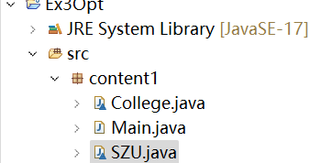

文件整体结构

II．College类：1.定义成员变量name记录学院名字；2.定义构造方法用于创建类实例；3.定义getCollegeName方法用于获取学院名字。

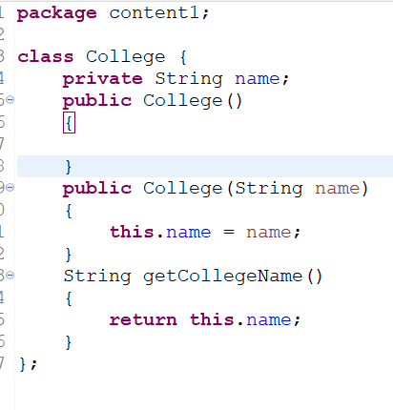

College类

III．SZU类：1.定义成员变量college数组，用于记录不同学院的名字；2.定义成员变量size，用于记录学院数量；3.定义getCollegeNumber和getCollegeName方法，分别用于获取学院数量和学院名字。

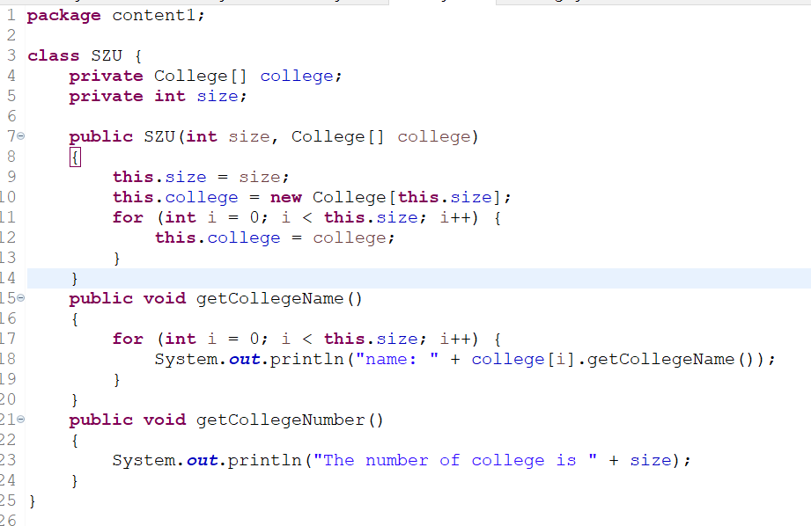

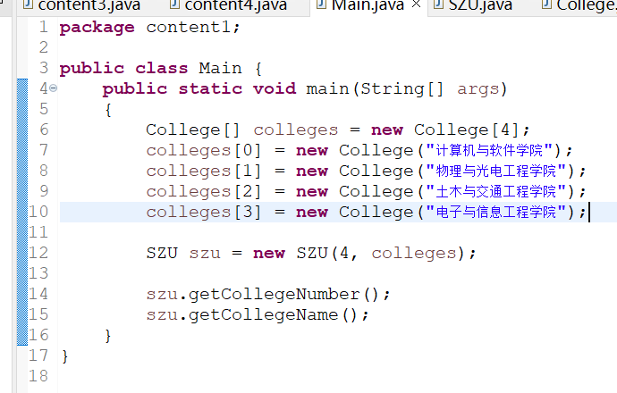IV．Main类：用于创建College类和SZU类的实例，并调用SZU中定义的方法。

Main类

2）程序运行结果截图：

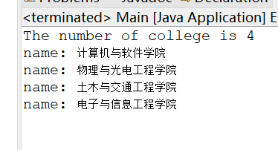

程序运行结果

2. 把SZU类和College类放进cn.edu包中。编写一个测试类，在源代码中用import语句引入cn.edu包中的所有类，并对它们所包含的方法进行测试。在报告中附上程序截图、运行结果截图和详细的文字说明。（10分）

1）程序截图：

1.Main类：用于测试cn.edu包中导入的SZU类和College类能否正常工作。

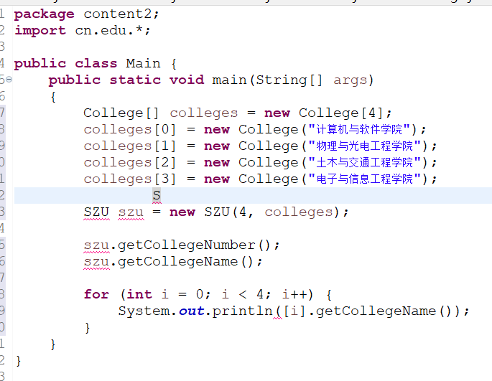

Main类

2.其余类和第一题保持一致。

2）程序运行结果截图

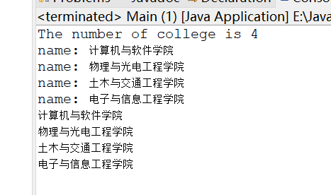

程序运行结果

3. 定义一个包，在该包中定义一个类并输出“I love CSSE”字符串。在报告中附上程序截图、运行结果截图和详细的文字说明。（10分）

1）程序截图：

I．Print类：定义一个字符串成员变量，用于存储“I love CSSE”；定义一个成员函数print用于打印字符串。

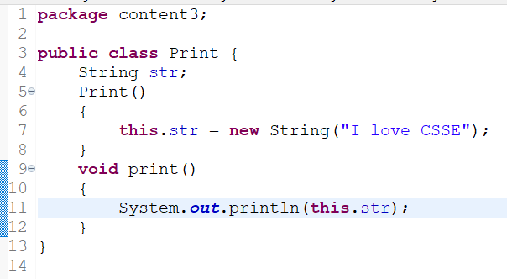

Print类

II．Main类：用于测试Print类

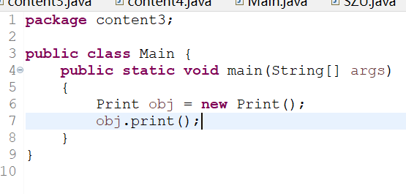

Main类

2）程序运行结果截图

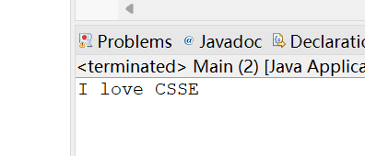

程序运行结果

4. 在一个包中定义一个默认访问权限控制的类DefaultClass，然后在该包以及另一个包中分别定义类来测试DefaultClass类中的private, default, protected和public数据成员的访问控制能力。在报告中附上程序截图、运行结果截图和详细的文字说明。（10分）

1）程序截图：

I．DefaultClass类：编写了四个成员方法，权限分别为private, default, protected和public，如果可以访问则会打印“XXX can be interview”。

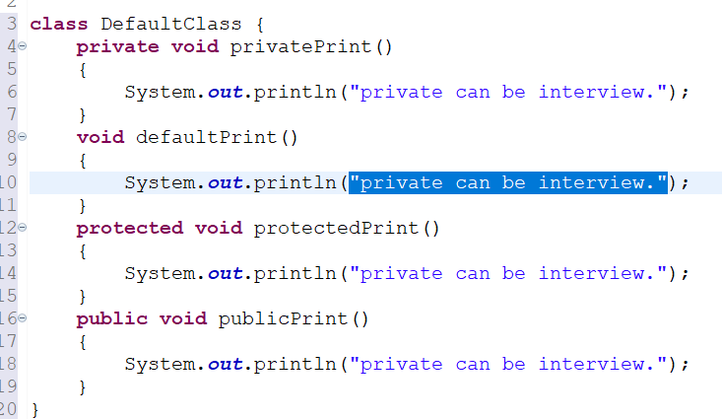

DufaultClass类

II．包内主函数：可以看见privatePrint方法报错，由此可知权限为private的方法在包内也不可被访问，只能在类内访问。

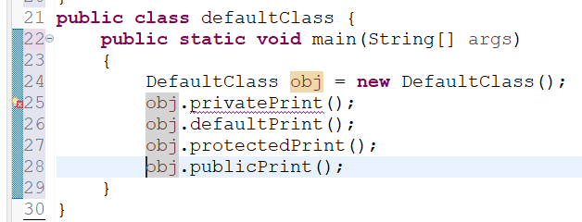

主函数

III．其他包的主函数：可以看见，拥有默认访问权限控制的类DufaultClass在其他包内是不可见的，所有成员变量和方法都不可使用。

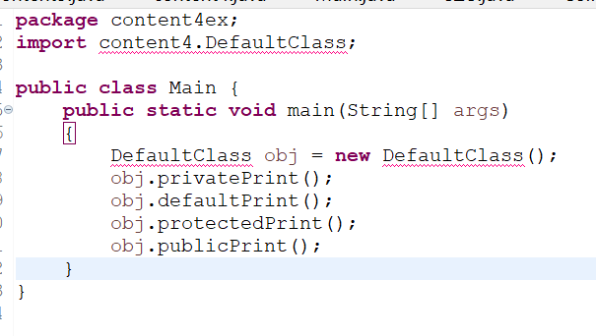

主函数

2）运行结果截图：

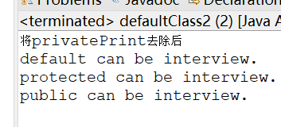

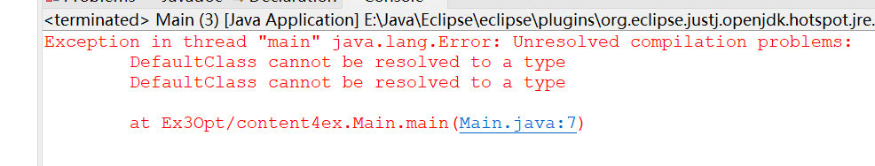

程序运行结果

5. 在一个包中定义一个public访问权限控制的类PublicClass，然后在该包以及另一个包中分别定义类来测试PublicClass类中的private, default, protected和public数据成员的访问控制能力。在报告中附上程序截图、运行结果截图和详细的文字说明。（10分）

1）程序截图：

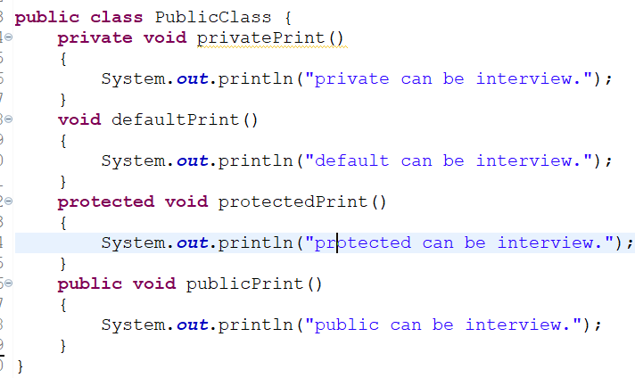I．BuildClass类：编写了四个成员方法，权限分别为private, default, protected和public，如果可以访问则会打印“XXX can be interview”。

BuildClass类：

II．包内test：可以看见privatePrint方法报错，由此可知权限为private的方法在包内也不可被访问，只能在类内访问。

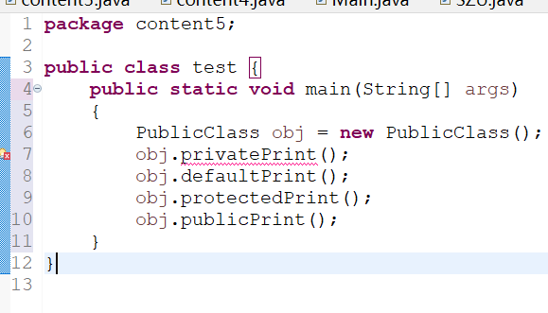

test类

III．包外test：除了权限为public的方法，其余方法均不可被访问

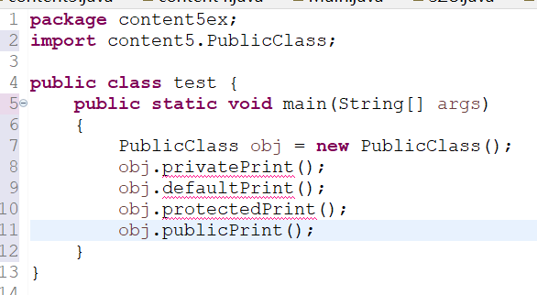

test类

2）程序运行结果：

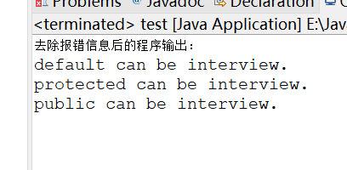

包内test类输出

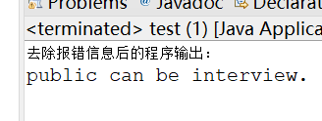

包外test类输出

6. 编写一个抽象类Bird，它具有三个抽象方法flying, nesting, eating和singing。分别实现这个抽象类的三个子类Eagle、Dove和Sparrow。实现一个测试类，在测试类的main方法中分别使用这三个子类创建对象实体，然后通过它们的上转型对象变量调用flying()方法、nesting()方法、eating()方法和singing()方法。在报告中附上程序截图、运行结果截图和详细的文字说明。（15分）

1）程序截图：

I．文件目录

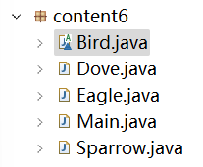

文件目录

II．．Bird类：按照题目要求定义4个抽象方法；

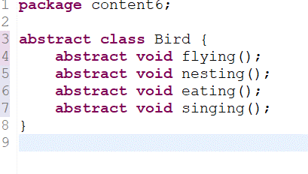

Bird类

III．Eagle类：继承Bird类，重写Bird类中的抽象方法。

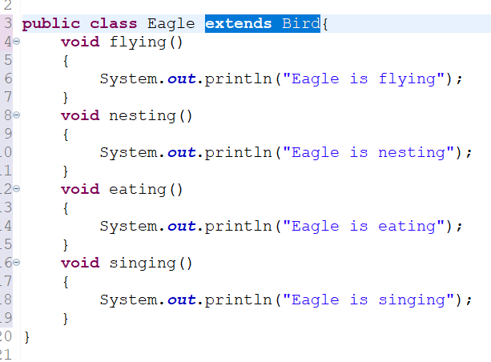

Eagle类

IV．Dove类：继承Bird类，重写Bird类中的抽象方法。

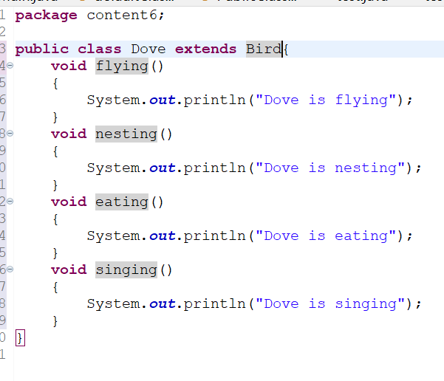

Dove类

V．Sparrow类：继承Bird类，重写Bird类中的抽象方法。

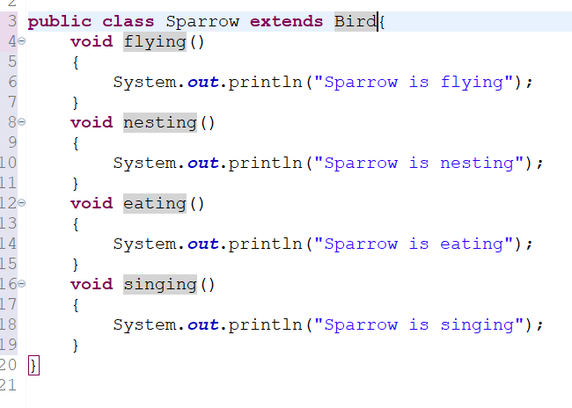

Sparrow类

VI．Main类：用于分别使用这三个子类创建对象实体，然后通过它们的上转型对象变量调用flying()方法、nesting()方法、eating()方法和singing()方法。

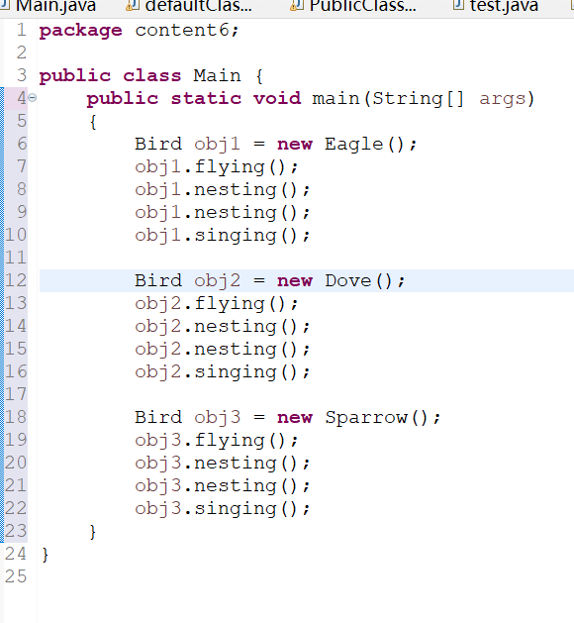

Main类

2）程序运行结果截图：

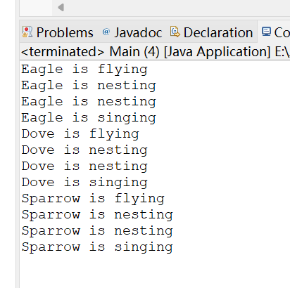

程序运行结果

7. 一个四维向量由四个分量组成。四维向量的相加、相减和点乘等价于对应四个分量的相加、相减和相乘。比如两个四维向量（5,2,1,8）和（3,-1,0,-4），它们的和为（8,1,1,4），它们的差为（2,3,1,12），它们的点乘为（15,-2,0,-32）。编写一个接口Computable，它具有三个抽象方法add、minus和elementwiseProduct。编写一个Vector类，通过Computable接口实现四维向量的相加、相减和点乘。在报告中附上程序截图、运行结果截图和详细的文字说明。（15分）

1）程序截图：

I．文件目录

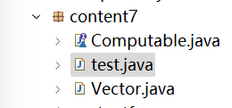

文件目录

II．Computable接口：按照题目要求，定义了三个抽象方法。

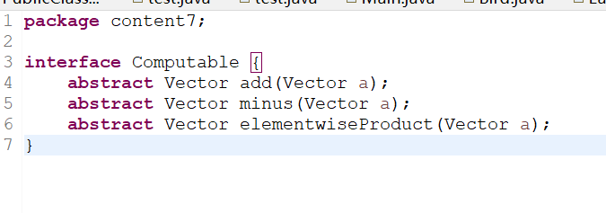

Computable接口

III．Vector类：实现Computable接口中的方法；新增成员变量arr用于存储四维向量；编写带参构造函数用于初始化arr；编写成员方法print，用于输出结果。

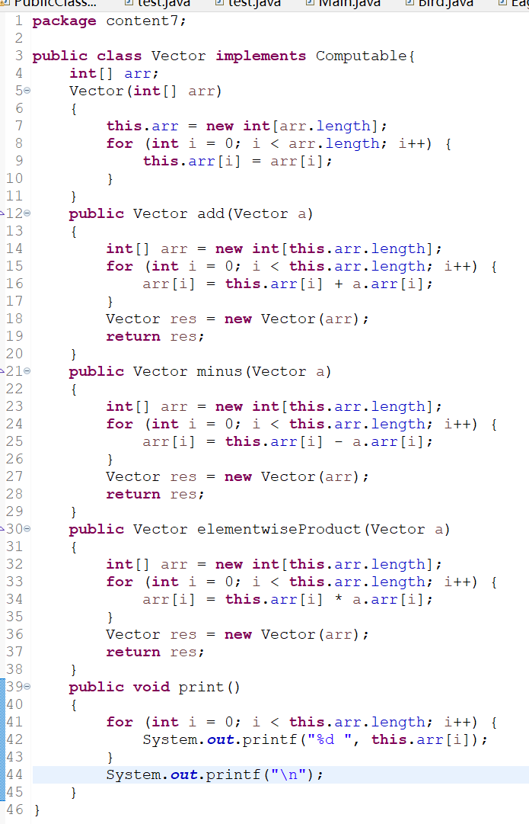

Vector类

IV．test类：测试Vector类和Computable接口编写是否正确。

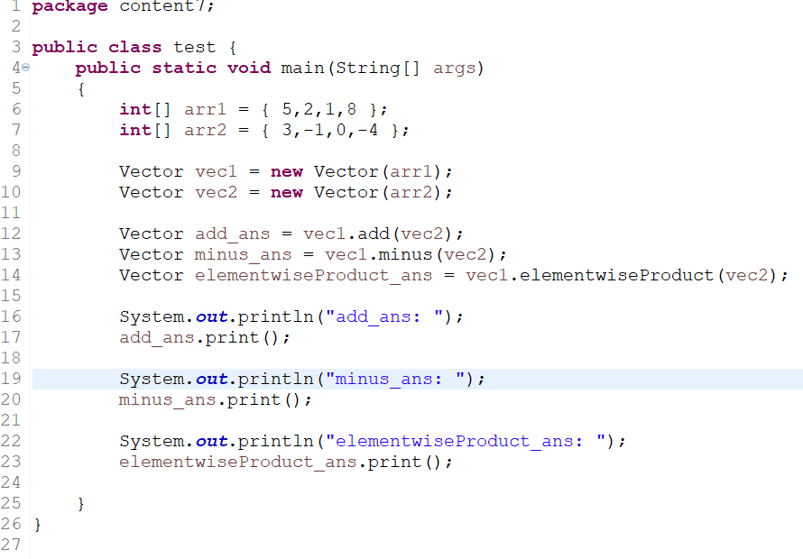

test类

2）程序运行结果截图：与题目中给出的值对比，说明程序运行正确。

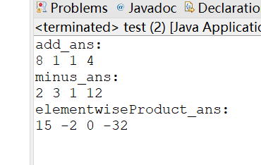

程序运行结果

**四、实验总结与体会**

1. 熟悉面向对象编程中package，import等语句的使用；

2. 熟悉java中的多文件编程；

3. 熟练使用interface、抽象类；

4. 了解private、default、protected和public等访问权限控制关键字。

**五、成绩评定及评语**

1.指导老师批阅意见：

2.成绩评定：

指导教师签字：**毛斐巧**

2023年 月 日